出國報告(出國類別：其他 國際會議)

參加2008美國燃料電池國際研討展示會
心得報告

服務機關：國防部軍備局中山科學研究院
姓名職稱：聘用技正蔡惠美
派赴國家：美國
報告日期：97.12.1
出國時間：97.10.26-97.11.01

國防部軍備局中山科學研究院出國報告建議事項處理表
報告名稱 | 參加2008美國燃料電池國際研討展示會心得報告
出國單位 | 國防部軍備局中山科學研究院 | 出國人員級職/姓名 | 技正 / 蔡惠美
公差地點 | 美國 | 出/返國日期 | 97.10.26 / 97.11.01
建議事項 | 1.質子交換膜朝耐高溫材料發展，可有效減少水管理的困擾，簡化電池系統極板流場設計，建議主要研究方向為使用非水質子導體或添加物同時避免相分離之情形。  2.硼氫化鈉產氫系統目前以配合小型3C產品用燃料電池為主，建議大量使用或配合大型燃料電池系統使用時，後續計畫硼氫化鈉分解後產物回收再生技術，甚至回收系統的開發亦須建立。  3. 觸媒成本佔燃料電池成本的大部分，建議降低觸媒成本研究方向主要有三方面(1)使用白金合金提高性能降低使用量(2)使用非碳或其他觸媒擔體，且特殊結構擔體發展可有效提高觸媒使用率(3)發展非貴重金屬觸媒等。
處理意見 | - 應於後續「奈米材料及製程技術發展計畫-奈米電能材料關鍵技術開發子項」中朝使用添加物耐高溫材料質子交換膜發展。  - 應於後續「奈米材料及製程技術發展計畫-奈米電能材料關鍵技術開發子項」中分析硼氫化鈉分解後產物回收再生技術之可行性。  3. 由於擔體的種類多，發展空間大，且不僅可使活性提昇，同時壽命提昇。應於後續「奈米材料及製程技術發展計畫-奈米電能材料關鍵技術開發子項」中考量觸媒擔體的專利佈局。

國防部軍備局中山科學研究院
九十七年 度 出 國 報 告 審 查 表
出國單位 | 國防部軍備局中山科學研究院 | 出國人員  級職姓名 | 聘用技正蔡惠美
單 位 | 審 查 意 見 |  |  | 簽 章
一級單位
計 品 會
保 防
安 全 處
企 劃 處
批 示
國外公差人員出國報告主官（管）審查意見表

本院執行經濟部科技專案計畫，其目的即以本院先進技術，指導民間廠商突破研發瓶頸，產製高科技、 高技術層面、高單價、高附加價值之先進產品。為達此目的，本院之研發人員必須具備最新的技術新知、商情資訊及市場動態等科技商情資料，故於計畫擬定時即規劃人員至先進國家蒐集計畫所需之新技術、新產品、新動向等資訊，以瞭解發展動態，調整研究方向或研擬規劃新計畫。

蔡員奉派赴美參加2008美國燃料電池國際研討展示會。主要目的蒐集化學氫燃料電池材料研製子項計畫之相關研發技術及商情資訊，其蒐集內容涵蓋材料基礎研究、製程技術開發及系統應用。並經由學術研討、展示參觀與國外專家、學者交流資訊，獲得最新之燃料電池材料、技術研發、應用動態與市場狀況資訊。並攜回各參展廠商燃料電池製作與應用情形最新訊息，對爾後科技專案建案方向深具參考價值。

出國報告審核表
出國報告名稱：參加2008美國燃料電池國際研討展示會心得報告

出國人姓名 |  |  |  |  | 職稱 | 服務單位
蔡惠美 |  |  |  |  | 技正 | 國防部軍備局中山科學研究院
出國類別 |  |  | □考察 □進修 □研究 □實習  ■其他 國際會議 （例如國際會議、國際比賽、業務接洽等）
出國期間：97年10月26日 至 97年11月1日 |  |  |  |  |  | 報告繳交日期： 97年12月1日
計  畫  主  辦  機  關  審  核  意  見 | □1.依限繳交出國報告  □2.格式完整  ■3.無抄襲相關出國報告  □4.內容充實完備  □5.建議具參考價值  □6.送本機關參考或研辦  □7.送上級機關參考  □8.退回補正，原因：□不符原核定出國計畫 □以外文撰寫或僅以所蒐集外文資料為內容 □內容空洞簡略或未涵蓋規定要項 □抄襲相關出國報告之全部或部分內容 □電子檔案未依格式辦理 □未於資訊網登錄提要資料及傳送出國報告電子檔  □9.本報告除上傳至出國報告資訊網外，將採行之公開發表：  □辦理本機關出國報告座談會（說明會），與同仁進行知識分享。  □於本機關業務會報提出報告  □其他  □10.其他處理意見及方式：
審核人 |  | 出國人員 |  | 初審 |  |  | 一級單位主管
說明：
- 各機關可依需要自行增列審核項目內容，出國報告審核完畢本表請自行保存。
- 審核作業應儘速完成，以不影響出國人員上傳出國報告至「政府出版資料回應網公務出國報告專區」為原則。

報 告 資 料 頁
1.報告編號：  CSIPW-97Z-D009 |  | 2.出國類別：  其他  （國際會議） |  | 3.完成日期：  97.12.01 | 4.總頁數：  30
5.報告名稱：參加2008美國燃料電池國際研討展示會心得報告

6.核准  文號 | 人令文號 |  | 97.10.23國人管理字第0970013495號  97.10.24國備科產字第0970012973號
6.核准  文號 | 部令文號
7.經 費 |  |  | 新台幣：壹拾萬玖仟伍百玖拾陸 元
8.出(返)國日期 |  |  | 97.10.26至97.11.01
9.公 差 地 點 |  |  | 美國
10.公 差 機 構 |  |  | 2008美國燃料電池國際研討展示會
11.附 記

行政院及所屬各機關出國報告提要
出國報告名稱：參加2008美國燃料電池國際研討展示會心得報告
系統識別號
頁數30含附件：是■否
出國計畫主辦機關/聯絡人/電話
國防部軍備局中山科學研究院/
出國人員姓名/服務機關/單位/職稱/電話
蔡惠美/國防部軍備局中山科學研究院/第五研究所電能材料組/技正/357294
出國類別：□1考察□2進修□3研究□4實習■5其他 國際會議
出國期間：  97.10.26-97.11.01  報告日期：  97.12.01 | 出國地區：  美國
分類號/目

關鍵詞：
燃料電池、觸媒、質子交換膜、膜電極組

內容摘要：

2008年燃料電池國際研討展示會在美國亞利桑纳州鳳凰城舉行。此刻正是燃料電池非常令人興奮及獨特的歷史時間點。全球暖化因素引起大眾對於另外替代能源科技感興趣，各界從沒有如此看重燃料電池，如此急切的擁抱潔淨能源。本報告著重質子交換膜燃料電池發展現況及未來目標。並彙整研討會中提報的最新材料包含化學氫產氢觸媒、質子交換膜與各材料技術動態。並對商用及軍用燃料電池目前之推展，測試使用情形做一綜整心得報告。

目 次
- 目的…………………………………………………（頁次10）
- 過程…………………………………………………（頁次10）
- 心得…………………………………………………（頁次12）
- 建議事項……………………………………………（頁次30）
附 件……………………………………………………（無）
參加2008美國燃料電池國際研討展示會（2008 FUEL CELL SEMINAR & EXPOSITION）心得報告
- 目的
為執行經濟部委託之科專「無機及高分子元件材料技術開發四年計畫」，擬派員赴美國參加2008年燃料電池國際研討展示會(2008 Fuel Cell Seminar & Exposition )，研討高功率燃料電池的最新材料包含化學氫產氢觸媒、質子交換膜與各材料技術動態、燃料電池相關設施與法令等議題，觀摩現場燃料電池之示範運作並蒐集燃料電池材料組件的規格與應用相關技術資料，以利計畫研製執行發展之所需。

藉由學術研討、專題學習、展示參觀等，與國外專家、學者交流資訊，可獲得最新之燃料電池最新材料、技術研發、應用動態與市場狀況及攜回各參展廠商燃料電池製作與應用情形最新資訊，以奠定相關技術知識，作為爾後科技專案建案之目標方向及執行計畫之有力工具。
- 過程
美國燃料電池國際研討會是每年都在美國各城市輪流舉辦的大型研討會，今年於10月27日至30日在亞利桑纳州鳳凰城舉行。此刻正是燃料電池非常令人興奮及獨特的歷史時間點。全球暖化因素引起大眾對於另外替代能源科技感興趣，各界從沒有如此看重燃料電池，如此急切的擁抱潔淨能源，而希望減少對石油能源的依賴及減少二氧化碳的排放。燃料電池此刻已達到技術及市場皆準備好的狀態。所以本年度的展示會增加在教育及向外延伸至社區應用。
10月28日上午的全體會議邀請德國Klaus Bonhoff(氫及燃料電池技術國家組織之 Managing Director)、美國Byron McCormick (GM Powertrain ,燃料電池Executive Director )、Ken Silverstein(Editor-in-chief, EnergyBiz Insider)、瑞典Lars Sjunnesson (Adjunt Professor, Lund University , Thermal Power Engineering )及日本 Atsushi Yamamoto (Deputy Director, FC&H2 Promotion Office)進行專題演講。講員來自政府及工業界，提供獨到的見解包含技術狀態及商品化進入市場的機會，對燃料電池發技術展觀點 。
研討會議分為四大主題討論:
第一主題主要是研討高溫燃料電池研究發展及燃料研製。
第二主題主要是全球發展情形及低溫燃料電池研究發展、氫研究及發展、電性測試及模擬。
第三主題主要是燃料電池展示及終端使用者需求觀點探討。
第四主題主要是燃料電池商業產品化的途徑。
由於同一時間四大主題同時分別進行研討，故主要參加全球發展情形及低溫燃料電池研究發展、氫研究及發展之研討會。其他主題則較無法兼顧。
本次參加2008年燃料電池國際研討會展示會日程表如下所示:
日 期 | 星期 | 工作項目
97.10.26 | 日 | 去程
97.10.27 | 一 | - 2008年燃料電池國際研討會展示會報到註冊。  - 閱讀註冊後取得研討會論文資料,規劃參加研討會場次及提問問題整理。
97.10.28 | 二 | - 參加全體會議，瞭解全球發展趨勢。  - 研討高功率低溫燃料電池研究發展研討會、固定式燃料電池動力電源。
97.10.29 | 三 | - 研討移動式燃料電池動力電源、高功率低溫燃料電池研究發展、燃料電池全球概述、移動式燃料電池動力電源 (備用電源/軍用/其他)。  - 蒐集新式燃料電池組、燃料電池材料等相關商品資訊。
97.10.30 | 四 | - 研討氫 (儲存方式技術/基礎設施變遷與花費)、家用燃料電池、燃料電池測試、模組化與可攜式燃料電池動力電源。  - 蒐集燃料電池材料及試系統等相關商品資訊。
97.10.31 | 五 | 回程
接觸人士及洽談內容如下:
項次 | 姓名 | 國籍 | 性別 | 機關 | 洽談內容記事
1 | Yeong-Shyung Chou | 美國 | 男 | Pacific Northwest National Laboratory | 討論高溫燃料電池發展現況及技術待突破項目。
2 | Rene DuBios | 美國 | 男 | BASF Fuel Cell,Inc. | 討論該公司PEM燃料電池材料產品現況及最新研發成果
3 | Steve Tucker | 美國 | 男 | Dextmet Corporation | 討論該公司各種電極支撐網產品及應用方向
4 | Bill Gregg | 美國 | 男 | Microtherm,Inc. | 討論該公司各種絕熱材料產品及應用方向
5 | Fumiaki Ogura | 日本 | 男 | Tanaka Precious  Metal Group | 討論該公司各種觸媒材料產品現況及最新研發成果
6 | Wei Li | 美國 | 男 | The University of Alabama | 討論PEM fuel cell正極觸媒裂解研究
7 | Alan Jones | 美國 | 男 | Indiana University | 討論PEM的機械強度劣化及分析方法
8 | Yoshitsugu Nakagawa | 日本 | 男 | Daido Institute of Technology | 討論PFSA高分子電解質老化研究
9 | George D. Vernstrom | 美國 | 男 | 3M Company | 討論奈米結構薄膜合金觸媒的氧還原活性
10 | Andrew Higier | 美國 | 男 | University of Miami | 討論高溫燃料電池研究
11 | Daniel Burnett | 美國 | 男 | Surface Measurement Systems | 討論質子交換膜水通過量之量測方法
- 心得
參加研討會有關燃料電池技術發展心得彙整如下:
（一）商用燃料電池推廣情形
美國
美國能源局辦公室對於能源效率及可再生能源列出一份能源技術具代表性的目錄，預計將美國帶到一個更潔淨、 可靠及安全的未來。氫及燃料電池技術是一部分平衡項目，包含混合動力汽車 、高等的生物燃料、太陽能、風力及能源效率建立的技術 。藉由使用本地燃料， 使有效降低石油利用及溫室氣體排放。 DOE的氫能源計畫持續促進研究發展及氫製造運輸儲存及燃料電池技術之法律的建立。
.
氫計畫所包含的項目展開到各能源計畫的辦公室包括能源效率及可再生能源 （EERE）、科學（SC）、化石能源（FE）及核能（NE）辦公室。與公營及私人企業部門相互合作。計畫支援基礎及應用研究、 技術發展及學習展示安全性研究及系統分析、 大眾推廣及教育活動 ，並著重輕型車輛燃料電池技術的發展及可攜式能源的應用。

氫燃料電池技術的成功商品化及市場的擴散決定於下列重要技術障礙。 包括：
- 降低氫燃料的成本使與汽油可相競爭。
- 發展儲氫量可供行使300英哩範圍的車輛而不會影響乘載人員及貨物空間，性能及成本。
- 發展更低成本及更耐用之燃料電池系統。

氫製造、運送研究及發展的目標是降為未稅成本＄2-3/gge(等量汽油加侖)。短期工作目標著重分散式的製造由天然氣或液體燃料的轉化而成，包含由生物衍生的液體燃料及小量的水解產氫 。長程解決的辦法著重於集中製造由高溫生質氣化，風力及太陽能帶動水解，光電化學及微生物製造，太陽能及核能高溫熱化學水解即由煤炭產氫。

燃料電池汽車開始進入市場時，氫輸送的整體設施範圍要廣，分散的天然氣轉化會提供許多的燃料電池汽車使用。然而天然氣轉化只是個過渡階段，溫室氣體產生量與現今使用的汽油車比較僅會減半或為混合車的40％。氫能計畫研究發展的成果已使由2003年的＄5/gge，降為未稅成本＄2-3/ gge 。同時其他產氫方法也持續進步中。最近高壓電解系統由Giner Electrochemical Systems 於1200psig 達成67％的stack 效率。

在生物衍生液體燃料範圍，觸媒改進且增加進料控制以經由2005年開始至今生產成品降低十倍左右。由生物衍生液體產氫目前已將達成原2012的目標＄3.80/gge。

有關氫儲存在氫及燃料電池技術是此技術能推廣應用的一主要前置技術，目標在於能儲存300英里車程用量的氫，研究主要著重於如高容量金屬氫化物，以碳為主的高表面積吸附體，同時包含化學氫儲存及新的材料及概念。

運輸上的運用，計畫直接著重在氫燃料高分子質子交換膜電解質燃料電池，高容量燃料電池堆成本已由2002的 ＄275/KW降低到2007＄94/KW，成本降低65％，已接近DOE2015年目標＄30/KW如圖一所示，此成本的估算以高產量五十萬組為單位，製造方面的研發亦需要投入以降低組件及燃料電池系統的整合成本。

在耐用性上汽車燃料電池的耐用性已由2003年的1000小時增加一倍到2006年的2000小時。已接近2010年目標5000小時（相當於消費者所期待的15萬英哩。要達到整個系統耐用度的目標，組件的耐用性如質子交換膜及膜電極組（MEA）必須再改良，在過去幾年主要的改良已進行。實際上2010年的目標MEA 5000小時的耐用性已超過。3M公司的MEA已經超過7300小時如圖二所示。試用展示目前有122輛汽車16個加氫站，汽車已經跑過25萬次，行1.5百萬英里，使用超過4萬公斤的氫，結果顯示燃料電池效率達53-58％，里程達190英里。計畫目標為1900小時累計5萬7千英里。

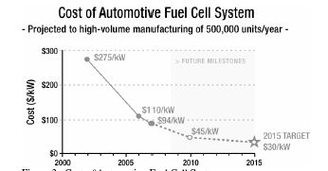

圖一 汽車燃料電池成本現況及目標成本

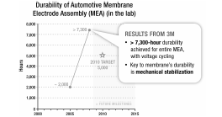

圖二 膜電極組耐用性目標

表一 DOE 80kW 運輸用燃料電池技術及成本目標
Table 1. DOE Technical and Cost Targets for Transportation Applications: 80-kW_{e} (net) Integrated Transportation Fuel Cell Power Systems operating on Direct Hydrogen
Characteristic | Units | 2010 target | 2015 target
Cost | $/kW | 45 | 30
Durability with cycling | hours | 5000 | 5000
Non-Pt catalyst activity per volume of supported catalyst | A/cm³ @ 800  mV_{iR-free} | >130 | 300
Pt catalyst mass activity | A/mg Pt @ 900 mV_{iR-free} | 0.44 | 0.44

另外的固定式、可攜帶及輔助電力的燃料電池也是發展重點。這些燃料電池的應用能否成功的發展及擴散至市場上，決定於製造的結構及供應市場的奠基工作。於2007年定置式燃料電池效率34％已經達到。持續向2011年40％效率，四萬小時耐用性及＄750/KW目標邁進。

DOE亦促成市場轉移的活動，協助排除非技術性的障礙，增加廣泛使用氫及燃料電池的機會。將這些產品由實驗室帶到真實世界中，鼓勵公家機構及私人團體使用。短期重要的市場是目前已經有的燃料電池本身成本具競爭力而可以帶給顧客額外的優點，例如通訊用備用電源，遙控電力及庫房或發貨中心材料搬運設備。
日本
日本新能源基金會(NEF)由2005年開始執行由METI/NEDO資助的大型定置式燃料電池的示範計畫，推廣住家用燃料電池，以了解商業化可能碰到的問題。並已決定2009年製造系統及銷售策略，目前共有3307套系統試用中，逐年增加情形如圖三所示。

一般家庭一年中有三分之一的電力及四分之三的熱，可由燃料電池系統供應。而隨著系統的改良效率亦逐年提昇如圖四 所示。故障率也降低。2008年推出的系統組件如圖五 所示，規格如表二 所示，可耐四萬小時之操作，四千次之開關。而2005的系統僅能耐一萬三千小時之操作，一千次之開關循環。此性能的提昇乃在於PEMFC電池堆、FP(fuel processor)及BOP（balance of plant）在化學及機械性能的最佳化，失效率已降至5％，與瓦斯加熱器相當。
圖三 日本家用燃料電池試用推廣數量
圖四 日本家用燃料電池效率及節能效率

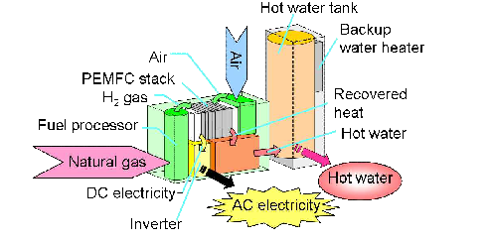

圖五 日本家用燃料電池2008年新系統示意圖

表二 日本家用燃料電池2008年新系統規格

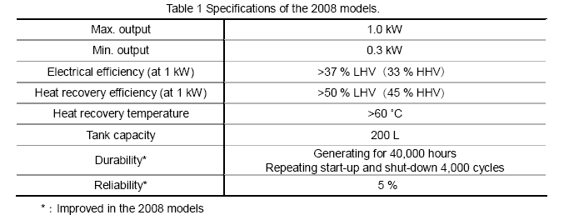

歐洲
研討會中對歐盟的發展介紹不夠詳盡，歐盟從2006年開始進行Roads2HyCom之調查計畫，統計歐盟各國在燃料電池及氫相關產業的發展情形，至2008年一月止共有350各機構參與，建構出發展的Technology Tree 包含氫的製造、輸送及儲存，及最終燃料電池的應用。大部分的歐盟國家皆致力於燃料電池及氫相關產業的發展，但以英國及德國投入較深。而技術的發展並沒有設定在單一用途，彈性大可依市場需求而改變。

（二）軍事用燃料電池發展情形

可攜式燃料電池

目前已有50種燃料電池系統符合工業界所謂的商品狀態。發展軍用燃料電池在工業界仍是嬰兒期，目前有所進展其挑戰在於耐用性、效率問題、需能使用軍用燃料，及攜帶體積及重量之控制。IdaTech LLC在美國陸軍通訊-電子研究發展中心（CERDEC）計畫下，發展士兵攜帶式250W 12VDC電池充電系統（FCBCS）。

軍事應用一般皆使用一次電池。但由於部署設備用電需求的逐步增加使得一次電池電能難以供應。且由於燃料電池安靜無聲的特點更適用於觀察任務。IdaTech LLC與（CERDEC）由2004開始發展四種雛形改良成今天的系統。使用的甲醇燃料的濃度略高於擋風玻璃清洗液的濃度，安全無顧慮補給亦無問題，未來則朝使用軍事燃料發展。IdaTech LLC專利的蒸汽轉化器為FCBCS特別設計降低體積及重量，但仍提供高效率及快速啟動的功能，氫氣純化裝置含於Hyprium系統中。氫氣純度高於99.95％，足夠長壽命燃料電池之需求。

目前已有兩套FCBCS送交CERDEC進行初步測試。系統效率21.5％重量25.85磅體積1293立方吋如圖六所示。可靠性測試已達100次的使用測試。超過500小時連續操作。內置電池可供三次的冷啟動，由室溫啟動時間為8分鐘。另陸軍正進行未來FCBCS的需求規劃。模組含有兩個組件可將系統分由兩人攜帶，分攤重量負荷，一個為燃料模組FPM含燃料轉化器及氫純化裝置。一個為燃料電池電能模組，兩者以一快速接頭導管連接進氫，而其維修僅需定期更換空氣過濾器，如圖七所示。
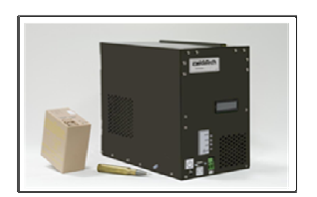

圖六 2008美國陸軍250W 12VDC燃料電池充電系統
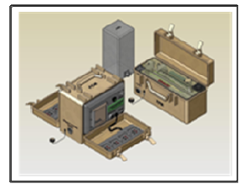
圖七 下一階段改良型之燃料電池充電系統充電器

定置式燃料電池發電機
軍事需求的發電機容量由2KW到750KW。這些電廠已有部署操作經驗，效率中等，需要維護方能達最佳性能。IdaTech LLC與美國陸軍共同發展3KW發電機（TFCG）效率較高，不易被發現，維護及補給較簡單。目前仍在發展初期，需要與現有系統做測試比較。使用JP-8及DF2燃料，第一階段3KW 28VDC 的性能效率為24％，備便狀態噪音54db全功率工作61db。在此階段沒有對噪音防制設計，燃料效率99％。圖八為最後接收測試數據。目前第二階段目標為降低體積重量增加系統電能效率，使用較高硫含量的軍用燃料（1000ppm硫含量），並降低噪音及減少準備所需之水含量。此系統將於2008年底交貨。

低成本無白金的金屬氫化物燃料電池由Energy Conversion Devices, Inc. (Ovonic)及Energy Technologies , Inc.公司一起合作製造出1KWF 發電機。而由於市場需求兩家公司開始軍用5-20KW電源系統的商品化工作。ETI已確認市場對於安靜具低溫特性的5-20KW發電機之軍事需求而Ovonic的 MHFC具有快速啟動、燃料熱交換能力佳及操作溫度範圍大的優點。其在空氣極及氫極所用的觸媒皆無白金。使用液態電解質循環解決熱及水處理的問題。其組成包括低成本的組件，碳粉、鎳網、塑膠黏結劑及塑膠堆組件。製程所用設備與傳統電池製造相近。目前已可達到150W/kg 及150W/L 的能量密度。此性能與定置式發電機的PEM 燃料電池堆成本比例相當。
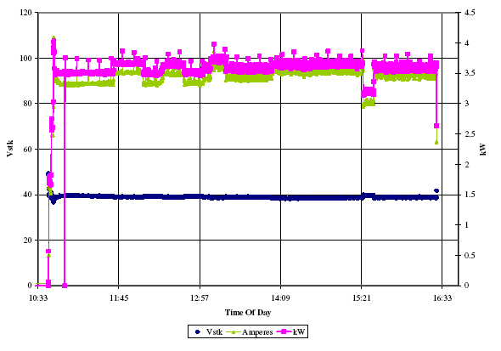

圖八 3KW燃料電池發電機（TFCG）測試結果

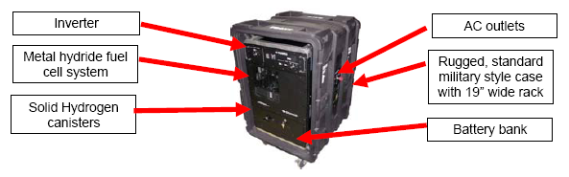
圖九 ETI-Ovonic 1KWF 軍用雛形燃料電池發電機

潛艇用燃料電池

德國政府由1982開始支持燃料電池技術在潛艇應用的發展。1985年製造一7KW液體電解質燃料電池模組開始，於1988年完成，1989於205級潛艇上測試。另外實驗模組設計採完全固態電解質（SPE）展示34KW輸出電能而致使發展出目前的設計。將在Kiel 的HDW以陸上為主的測試設施改良到潛艇上的應用從1997試驗到2000年，方移植到U212A上。
德國潛艇212A是一非常先進的非核子動力潛艇由Howaldtswerke -Deutsche Werft AG (HDW)為德國海軍設計製造如圖十所示。推進系統U212包括一傳統柴油發引擎發電機組及鉛酸電池組成的系統。此外其有一不依賴空氣的推進系統（AIP），用以進行低速無聲巡航，使用氫及氧氣燃料電池。潛艇可以使用傳統動力高速行駛，或變為使用AIP動力低速巡航，可以持續在水下停留數週無需換氣沒有排放且無污染，比其他AIP系統可說是無震動，非常安靜。
同時Siemens 及HDW 開始燃料電池模組的新生產線，較高的120 KW功率使燃料電池技術最佳化。這些模組現在裝在U214級TKMS外銷的潛艇。U212A非核子級潛艇使用九個34 KW Siemens PEM 燃料電池，氧氣以液體型態儲存在罐中，氫氣以金屬氫化物吸附兩者皆放於壓力艙外如圖十一所示。
212A級的燃料電池潛艇推進系統是一系列生產的第一批。德國海軍已訂了四套，義大利海軍兩套。六艘船皆已進入完全運作狀態。德國海軍於2006年訂下合約第二批兩套改良型，於2012/2013交貨。義大利於2008也訂下合約第二批兩套改良型2016交貨。此四艘的設計幾乎完全一樣，添加及改良以適應21世紀的任務需求。
圖十212A燃料電池潛水艇

圖十一左側為液態氧儲存統 ，右側為金屬氫化物儲氫桶

（三）燃料電池材料開發及研究

觸媒發展
觸媒成本佔燃料電池成本的大部分，降低觸媒成本研究方向主要有三方面(1)使用白金合金提高性能降低使用量(2)使用非碳或其他觸媒擔體，(3)發展非貴重金屬觸媒等。例如3M公司使用不同的擔體，特殊結構擔體提高觸媒使用率，使用其奈米結構薄膜（NSTF）增加其Pt活性。此外PtMnCo-NSTF在旋轉電極上之活性提高的8倍， Pt 含量降低到 0.27 g Pt/kW, 達到 2010 目標0.3 g Pt/kW。 令人印象深刻的是不僅活性提昇，使用壽命也提昇。使用PtMnCo-NSTF 正極觸媒在加速試驗中已超過 7,300 小時, 沒有不可逆的損失如圖十二所示，而最近的研究PtNiFe-NSTF 與Pt/C比較在旋轉電極上之活性提高的10倍（於0.9V）。 PtNiFe-NSTF 觸媒是 3M 公司到目前所測活性最高者 E_{1/2} 為 0.95 V （0.91 V Pt/C）。

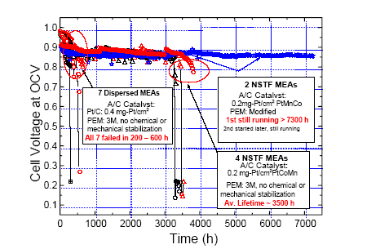
圖十二 Pt/C, Pt 合金及 Pt 合金在 NSTF支撐物穩定膜三種MEA的耐用性

另外LG Chem公司發展噴墨式觸媒塗佈技術，除可增加觸媒成的均勻性外，亦可精確控制塗佈區域，降低觸媒用量，亦可降低成本。其噴墨塗佈效果如圖十三及圖十四所示。

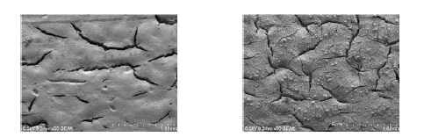

圖十三 左圖以噴墨式塗佈及右圖以噴霧式塗佈之觸媒電極SEM外觀

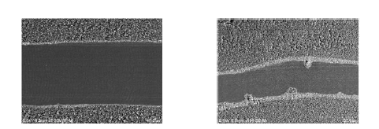
圖十四 左圖以噴墨式塗佈及右圖以噴霧式塗佈之MEA剖面圖外觀

質子交換膜

高分子質子交換膜朝耐高溫及低濕度使用發展。主要研究方向為避免相分離，使用非水質子導體及添加物。最近一些研究機構研究結果顯示質子交換膜的導電度較商業產品有所提昇。比如 Nafion®211, 導電度~ 0.1 S/cm at 120°C and 80% RH. ，而 Case Western Reserve University 及 Giner Electrochemical Systems, 使用不同的方法 可達到~0.1 S/cm at 120°C and 50% RH 。同時 FuelCell Energy 及 3M 公司的研究較 Nafion®112 於120°C 25% RH 條件下展現出2.5-3倍的導電度。 而由 FuelCell Energy 膜組成的MEA在低濕度下性能亦較佳。 非水質子導體在去年亦有所進步， Colorado School of Mines 展示新類型的導質子高分子 tethered polyoxometallates 結構如圖十五所示，在目前燃料電池操作條件下與 perfluorosulfonic acid 膜性能相當如圖十六所示。

圖十五 PolyPOM100s 分子結構

圖十六 polyPOM75v（藍及淡藍色）及 800EW 3M（綠色）質子膜在80o C 下不同濕度下導電度變化情形

當使用的質子交換膜小於25 μm又要講求低成本及高性能時膜的機械性能要求更重要。Giner Electrochemical Systems, LLC (GES)發展的膜在相當廣的溫濕度範圍仍然具有極佳的尺寸穩定性。與傳統的離子單體膜比較，此膜強度較強且離子導電性較佳。其尺寸穩定膜(DSM™) 與Nafion® 112比較主要的機械穩定性在creep rate,及X-Y in-plane 膨潤性上至少較 Nafion低一個級數。 DSMs 加入低分子量的 ionomers (700EW) 機械性能較 Nafion 好許多。使用局部強化方法，使用DSM 的壽命約為未加強Nafion 膜的 3倍，同時沿著膜及電極邊緣的失效可完全排除。對支撐物的樣式進行最佳化設計時可進一步提高其耐用性。 GES 的不同的支撐結構如圖十七所示其孔徑大小不同但壁厚是相同的,孔徑變化 70 μm 到 6 μm， 開孔率在 ~75%到 ~20%， 為增加開孔率採六角最密堆積。所有的膜重量相近，膜是否有支撐物並不影響其ionomer膨潤性， 其與Nafion的差別可由圖十八看出。 N112 質子交換膜的寬膨漲27％，而GES所有支撐膜尺寸變化小於 5%。耐用性如圖十九所示。

圖十七 GES公司支撐膜結構及規格

圖十八 GES公司支撐膜與Nafion N112 在不同溫度下尺寸穩定性

圖十九 DSM與Nafion N112質子交換膜之耐用性比較

水管理
研究包括操作中電池堆水分佈情形，流體動力學模擬，氣體擴散媒介物的性能測試，及電池在凍結狀態下的情形。氣體擴散層設計參數，如polytetrafluoroethylene 添加於微孔層內的量影響燃料電池性能，並關連到電池內液態水累積量。The National Institute of Standards and Technology 及 Los Alamos National Laboratory 使用中子影像技術驗證電池內水的聚集如圖二十、二十一及二十二所示，可作為流場設計改良之依據 。Nuvera 公司已經達成2010 冷啟動的目標， 於溫度-20ºC 下30秒內達50% 功率已達成，但使用的啟動能量仍太高。硬體的設計及關機/啟動程序是可降低其需求能量 。
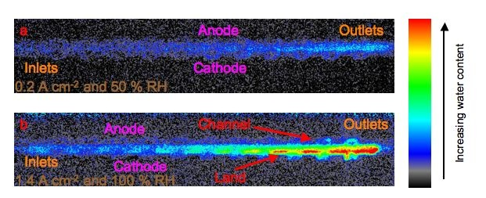
圖二十 膜電極組在不同電流密度下水分佈之高解析中子影像圖

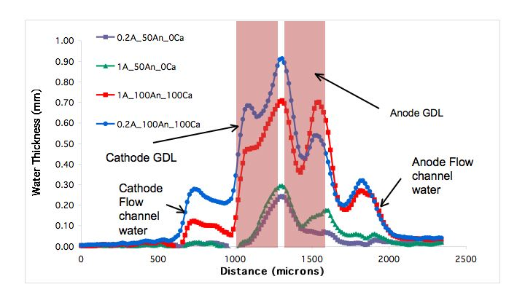
圖二十一 單元電池內典型水分佈情形

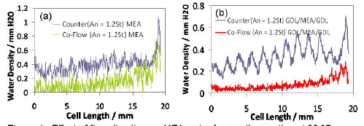
圖二十二 燃料氣體流向水在其中分佈情形

硼氫化鈉產氫系統

Medis Technologies 在研討會中宣稱其產品已可以進入量產，為1W 185克重，可作為手機、隨身聽影音裝置，手提式照明等等產品電源。亦將搭配緊急救生包出售。此系統有25個組件，由3條不同組裝線14種機器310各動作組裝而成。此系統與IEC62282-6-1國際標準相容，同時亦以UL2265C規範測試。其組件構造圖二十三所示，系統構造十分簡單可供本計畫考。

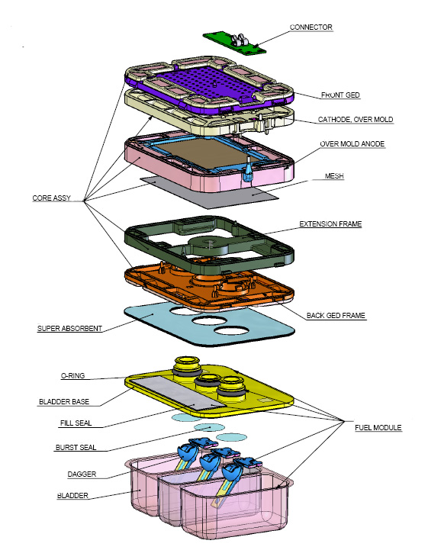
圖二十三 Medis Technologies硼氫化鈉產氫系統燃料電池內部構造圖

- 建議事項

1.質子交換膜朝耐高溫材料發展，可有效減少水管理的困擾，簡化電池系統極板流場設計，建議主要研究方向為使用非水質子導體或添加物同時避免相分離之情形。
2.硼氫化鈉產氫系統目前以配合小型3C產品用燃料電池為主，建議大量使用或配合大型燃料電池系統使用時，後續計畫硼氫化鈉分解後產物回收再生技術，甚至回收系統的開發亦須建立。
3. 觸媒成本佔燃料電池成本的大部分，建議降低觸媒成本研究方向主要有三方面(1)使用白金合金提高性能降低使用量(2)使用非碳或其他觸媒擔體，且特殊結構擔體發展可有效提高觸媒使用率(3)發展非貴重金屬觸媒等。

附件 ：無

